7. JEI BŪČIAU, PAUKŠTIS AŠ  1. Jei būčiau paukštis aš (jei būčiau... )  Giedočiau giesmę Tau (giedočiau...)  Džiaugsme ir liūdesy,(džiaugsme...)  Arti prie pat dangaus.  Prieg.:  Marija, saulė, Tu viena  Švieti, kai baigiasi diena.  Tu kelrodė žvaigždė esi  Tamsioj nakty švieti.  2. Kokia tu nuostabi, (kokia tu ....)  Skaistesnė nei dangus (skaistesnė...)  Marija, veski mus, (Marija...)  Į amžinus namus...  3. Ave, Marija (Ave, Marija)  Motina Dievo (Motina Dievo)  Kartosiu aš maldoj (Kartosiu aš....)  Sveika, Marija.  8. PALIESK MANO SIELĄ  Paliesk mano sielą, paliesk mano protą.  Palieski, o Dieve, savo ranka.  Kad kilčiau į Dangų, į Tavąjį Dangų  Ten, kur Šviesybė amžina.  Leisk man gyventi Tavyje, Tavo šviesoje  Dieve, leiski man giedoti Tau. /2x  Kol išauš diena, kol užmigs tamsa  Mano Viešpats Tu, stiprybė tik Tavyje. /2x  Atverk mano lūpas, atverk mano širdį,  Atverki, o Dieve, savo ranka.  Kad giesmę giedočiau ir maldą kartočiau.  Kad būčiau kaip versmė tyra. | SAKRALINĖS POEZIJOS ŠVENTĖ „VILTIES PAUKŠTĖ“, 2015-10-10  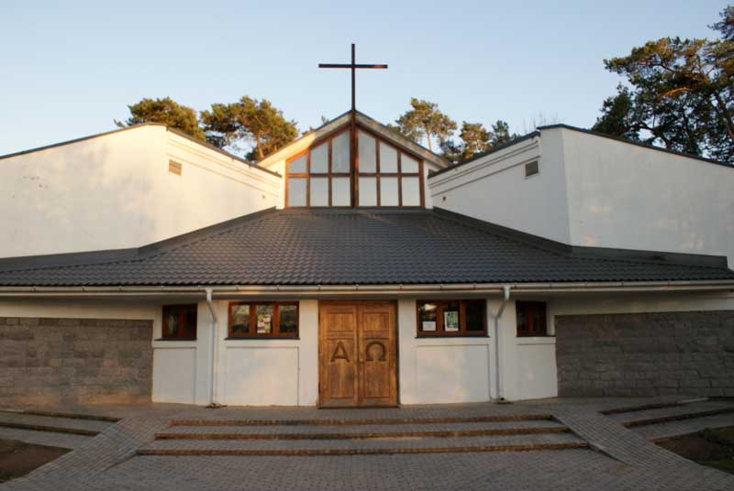  Berčiūnų Lietuvos Kankinių bažnyčioje  GIESMĖS  Gieda Panevėžio Alfonso Lipniūno progimnazijos  Jaunimo ansamblis

- PASLĖPK MANE - STILL  1. Paslėpk mane po savo sparnu  Apkabink - savam glėby stipriam.  Priegiesmis:  Ir kai siaučia jūros ir griausmai,  Aš virš jų pakilsiu su Tavim  Tu valdovas, Tėve, šių audrų  Būsiu ramus, nes Tu – kartu.  2. Siela mana, ilsėkis vis su ja.  Jo jėga - širdies ramybėje.  3. Siela mana, ilsėkis Kristuje  Jo jėga širdies ramybėje.  - ATEIK  1. Ateik, ateik atvert širdies  Ateik, ateik šviesa pripildyk.  Kas be Tavęs galės, kas be Tavęs galės  Uždegt ledinę širdį?  2. Prašau, prašau ateik greičiau  Atsiųsk, atsiųski Dvasią šventą  Nes negaliu daugiau, nes negaliu daugiau  Tam drungnume gyventi.  3. Ateik, ateiki ir atleisk…  Matai, matai esu beturtis  Malone Tu nusileisk, malone Tu nusileisk,  Ir mano skurdas baigsis. | - ALELIUJA  1. Keliaudamas plačiu keliu,  Kur eina daugelis tautų  Ieškojau laimės kelio, glūdumoj...  Bet laimės niekur neradau  Ir šitaip greitai pavargau,  Kol man suskambo žodis,  Aleliūja ...  Prieg.: Aleliūja, aleliūja,  aleliūja, aleliū Ū - ū - ū Ū ją .  2. Tik tai pirmyn, siauru taku  Tolyn vis bėgau nuo visų,  Bet saugojo kažkas,  Kad nepargriūčiau.  O kelio šito pabaigoj,  Išvydau aš tave šviesoj,  Į dangų kilo žodis  Aleliūja ...  3. Po nuodėmių našta sunkia  Klumpu po kryžium prieš Tave,  O ašaros upeliais veidu srūva.  O Jėzau Viešpatie, atleisk  Atgimk širdį, mane prikelk,  Kad vėl giedočiau Tėvui  Aleliūja...  - APGLĖBK, VIEŠPATIE, MANE  Apglėbk, Viešpatie, mane  Užliek Šventąja Dvasia  Aš noriu būt šventas,  Aš noriu būt šventas.  Tyras kaip šaltinis. /2x  Apjuosk, Dieve, Tiesa,  Suteik teisumo sparnus.  Apauk kojas ryžtu, ir eisiu.  Ir skelbsiu Tavo žodį. | - HIMNAS MEILEI  1. Jei kalbėčiau žmonių ir angelų kalbomis,  Bet neturėčiau meilės,  Aš būčiau tuščias, aš būčiau tuščias.  Jei turėčiau tokį tikėjimą,  Kad galėčiau kalnus kiloti  Bet neturėčiau meilės - aš būčiau tuščias.  Priedainis:  Meilė kantri, maloninga ir nepavydi,  Ji viską pakelia, viskuo tiki, viskuo viliasi.  Ji neišpuiksta, nesididžiuoja, neieško sau naudos  Meilė niekad nesibaigia.  2. Jei turėčiau pranašystės dovaną,  Bet neturėčiau meilės,  Aš būčiau niekas, aš būčiau niekas.  Jei pažinčiau visas paslaptis ir mokslą,  Bet neturėčiau meilės -  Aš būčiau niekas, aš būčiau niekas.  3. Jei išdalyčiau vargšams visą savo turtą,  Bet neturėčiau meilės –  Nieko nelaimėčiau, nieko nelaimėčiau.  Jei atiduočiau savo kūną sudeginti,  Bet neturėčiau meilės –  Nieko nelaimėčiau, nieko nelaimėčiau.  6. Viešpatie, tik Tu  1. Viešpatie, tik Tu Prieg.: Aš šlovinsiu Tave,  Žinai, kas aš esu Giedosiu savo širdyje.  Jėzau, vesk mane, Ir Tavo artuma  Neleisk suklupt. Spindės šlove tikra.  Viešpatie, tik Tu  Žinai, kas aš esu  Leisk giedoti tai,  Kuo gyvenu.

